Общий вид котла до 2 МВт
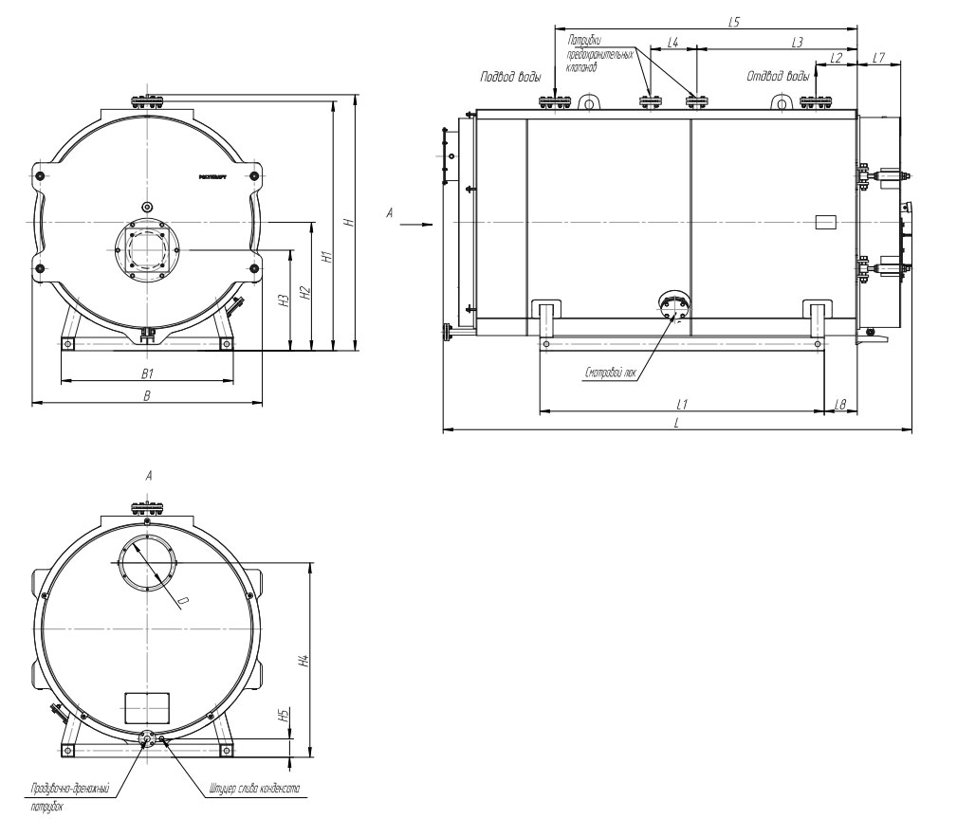

Габаритные и присоединительные размеры котла FR10-0,8-10-150M, мм

Габарит, мм
L- 2957 длина L1- 1650 B1- 1200 Диаметр газохода котла Ду300
B- 1532 ширина L2- 262 H1- 1687 Вход, выход воды, Ду100 Ру10
H- 1732 высота L3- 962 H2- 871 Предохранительные патрубки Ду32 Ру16
L4- 300 H3- 737 Дренажный штуцер Ду40 Ру10
L5- 1782 H4- 1291 Слив конденсата G3/4
L6- 2344 H5- 140 Масса котла без воды, тонн- 2,9
L7- 278
L8- 200

